1. Custom Firmeware installieren  
   <https://blueforcer.github.io/awtrix3/#/flasher>
2. WLAN konfigurieren
   1. Per Handy
   2. Mit Ulanzi SSID verbinden und iot Netz verbinden
3. MQTT-Broker installieren (<http://192.168.2.157/>)
4. 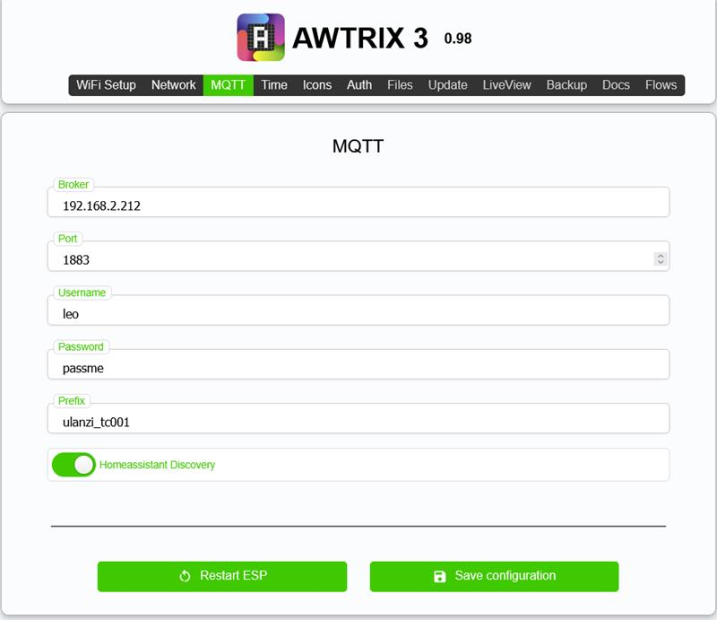
5. Banner:

Name des Device: ulanzi_tc001 => immer ändern  
  
Topic: ulanzi_tc001/custom/test  
Payload:  
{

"text": "Hallo!",

"icon": "30428",

"color": "ff0000"

})

Integration über HA  
  
Helper für Texteingabe  
  
'input_text.ulanzi_text'  
  
Automatisation: Senden an Mqtt  
  
alias: "Ulanzi: Dynamischen Text anzeigen"

description: Sendet den Inhalt von input_text.ulanzi_text an das Ulanzi-Display

triggers: []

conditions: []

actions:

- data:

topic: ulanzi_tc001/custom/test

payload: |-

{

"text": "{{ states('input_text.ulanzi_text') }}",

"icon": "30428",

"color": "ff0000"

}

qos: 0

retain: false

action: mqtt.publish

mode: single